

ОБЛАСНИЙ ЕКОЛОГО-НАТУРАЛІСТИЧНИЙ
ЦЕНТР УЧНІВСЬКОЇ МОЛОДІ

пр.Героїв України, 1, м.Миколаїв, 54025, тел./факс: (0512) 43-02-76, тел. 37-61-63,
Е-mail: mkoencum@ukr.net; сайт: mkoencum.pp.ua, код згідно з ЄДРПОУ 22440879

№ 28 від 21.02.2023 р.

Методичні рекомендації щодо участі у обласному конкурсі «День рослин» на території Миколаївської області у воєнний час.

Відповідно до Постанови Кабінету Міністрів України від 24 червня 2022 року № 711 «Про початок навчального року під час дії правового режиму воєнного стану в Україні», у зв'язку з воєнним станом та важкою ситуацією в Миколаївській області, нестабільним зв'язком тощо, щорічний обласний конкурс «День рослин» у 2023 році буде організовано у спрощеному режимі, щоб не наражати на небезпеку учасників і дати змогу взяти участь якомога більшій кількості здобувачів освіти, педагогів та дати їм можливість реалізувати себе у такий не простий час.
Роботи надсилаються до 25 травня 2023 року тільки у електронному варіанті на електронну пошту Обласного еколого-натуралістичного центру учнівської молоді mkoencum@ukr.net (Обов'язково вказувати в графі «Тема» «конкурс День рослин».
Конкурсні матеріали розмістити в папку (вказати заклад освіти). В самій папці: заявка, фотографії робіт обов’язково підписати кожну роботу. До кожної роботи додається така інформація: назва роботи; номінація; інформація про автора – ПІБ (повністю), вік, клас/гурток, найменування закладу освіти (без скорочень); електронна адреса або телефон для зворотного зв’язку (обов’язково); інформація про керівника – ПІБ (повністю), посада та місце роботи.
Конкурс налічує 6 номінацій: «Флористична картина», «Рослинни орнамент», «Ця дивовижна квітка»- конкурс авторських фотографій, «Ботанічний кросворд», Ця дивовижна квітка»- конкурс авторських фотографій, Науково-художній твір «Цей цікавий світ рослин»,»Ботанічна ілюстрація».

І. Номінація «Флористична картина» виконується у стилі пресованої флористики – ошибана (це картини, створені з пласких фрагментів засушених рослин, переважно квітів.). Додається ще інформація які рослини використовувались при створенні картини (для прикладу використані минулорічні роботи учасників конкурсу).

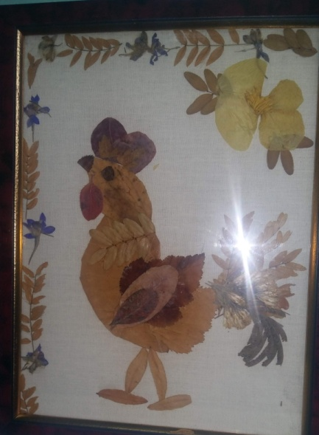 | 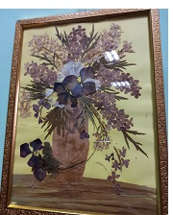 | 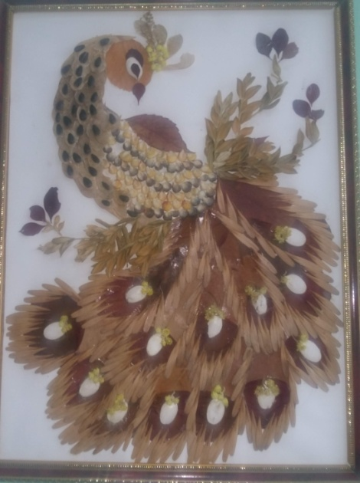

ІІ. Номінація «Рослинний орнамент». Це декоративна композиція, яка складається з елементів, що ритмічно повторюються, чергуються. Він складається з рослинних елементів, декоративно стилізованих квітів, листя, гілок. Малюнок може бути зображеним в колі, в квадраті, в смужці тощо та виконаний в будь-якій техніці. Ще додається інформація про те, які художні засоби використовувались (олівці, фарби, фломастери, туш тощо);
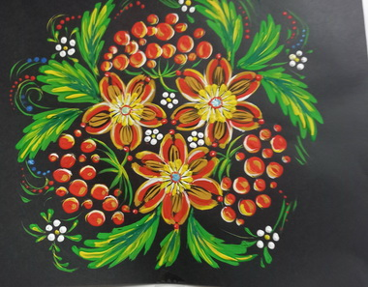 | 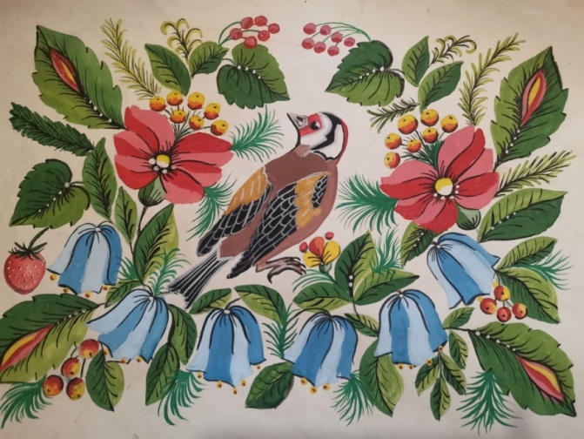
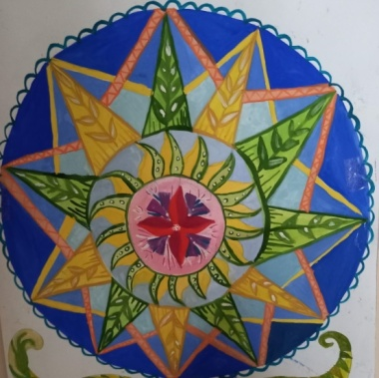  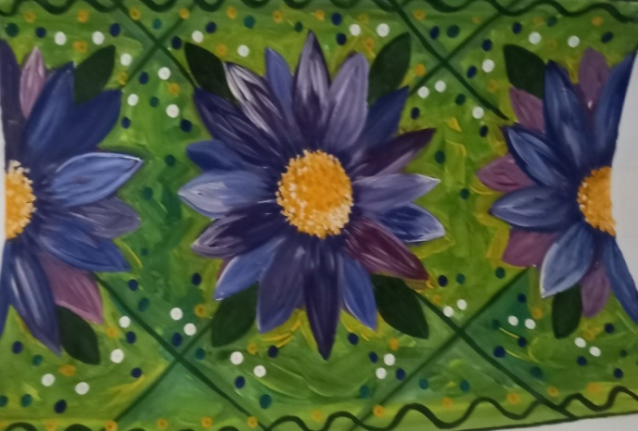 | 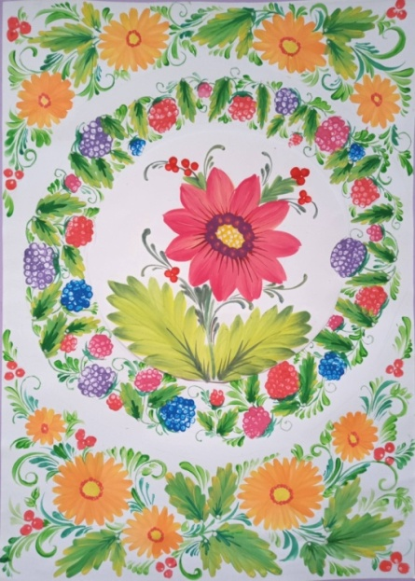  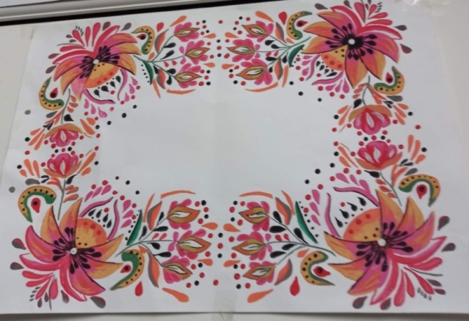

ІІІ. Номінації «Ця дивовижна квітка»- конкурс авторських фотографій, обов’язково вказується назва фото та місцевість, де виконувалась фотозйомка.

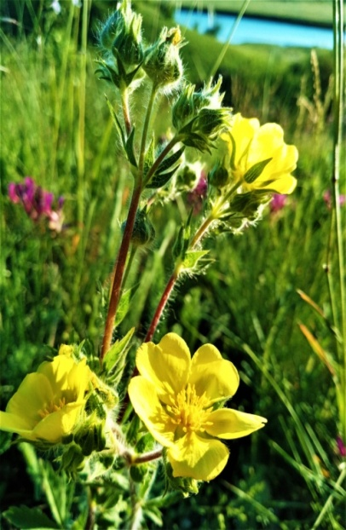 | 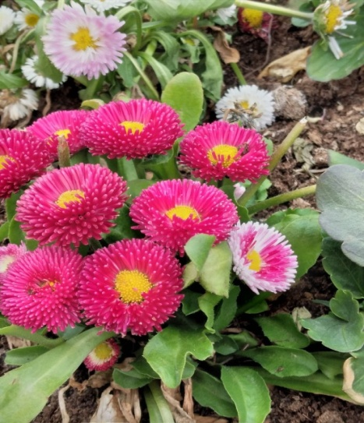 | 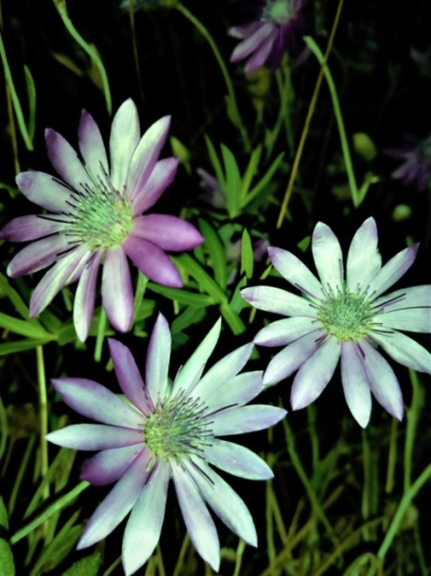
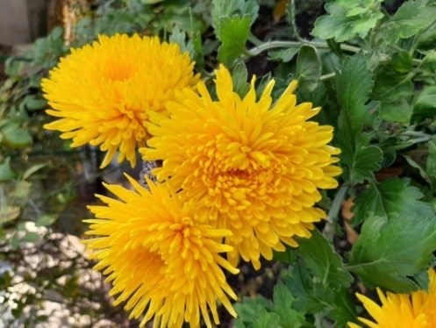  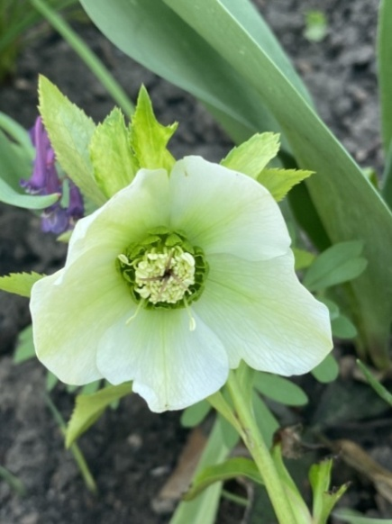 | 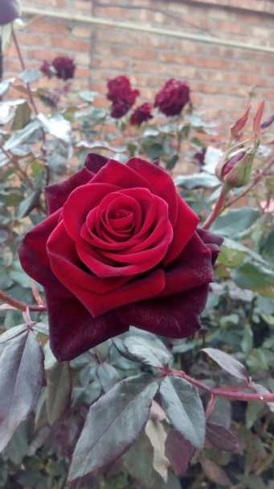  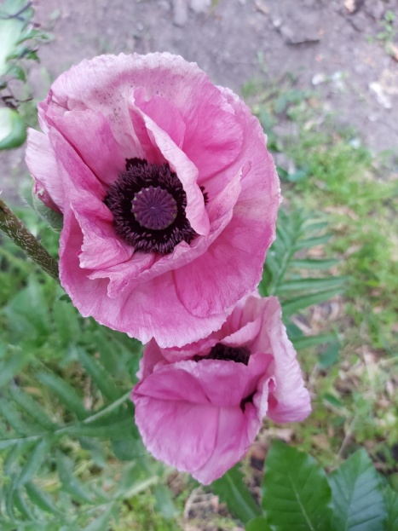 | 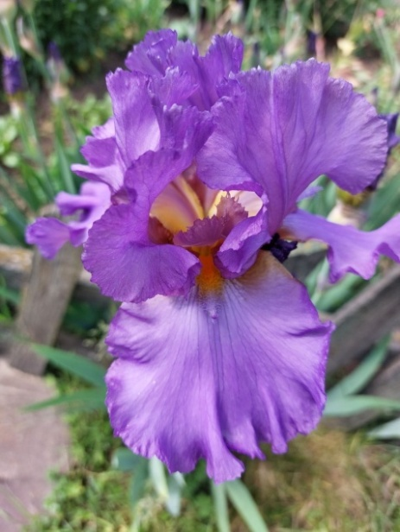

ІУ. Номінації «Ботанічний кросворд» - кросворд (класичний, чайнворд та ін.) надрукований: на 1-шій сторінці – титулка, на другій – назва та схема кросворда, на третій – запитання і відповіді в дужках (Times New Roman, кегль 12).

У.Номінації «Науково-художній твір «Цей цікавий світ рослин» роботи виконуються державною мовою, написані від руки і сфотографовані або надруковані, текст на сторінках формату А-4. Поля: ліве – 30 мм, праве – 10 мм, верхнє – 20 мм, нижнє – 20 мм.: обсяг до 3 сторінок у форматі Microsoft Word, шрифт «Times New Roman».

УІ. Номінації «Ботанічна ілюстрація» - на малюнку зображується узагальнений вигляд рослини, передається інформація про її природні характеристики та ознаки, особливості будови (жилкування, кількість пелюсток і т.д.). Ботанічна ілюстрація може включати як загальний вигляд рослини, так і її елементи. Ботанічна ілюстрація в основному використовувалася з науковою метою, для кращої впізнаваності видів рослин. Ботанічна ілюстрація – мистецтво зображення форми, кольору, деталей рослини.

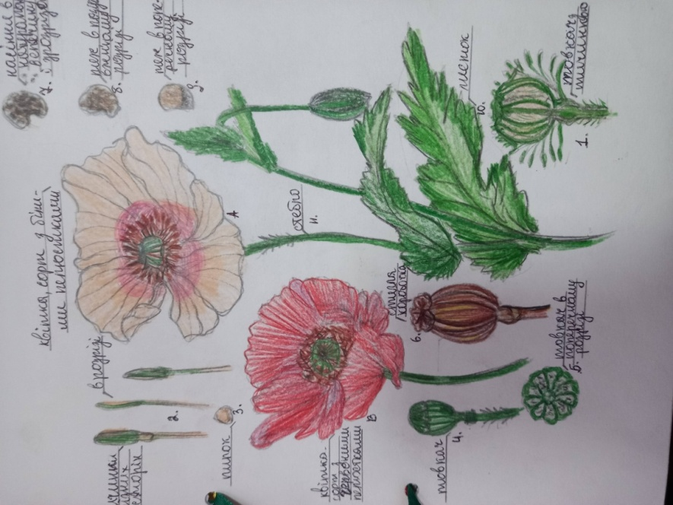  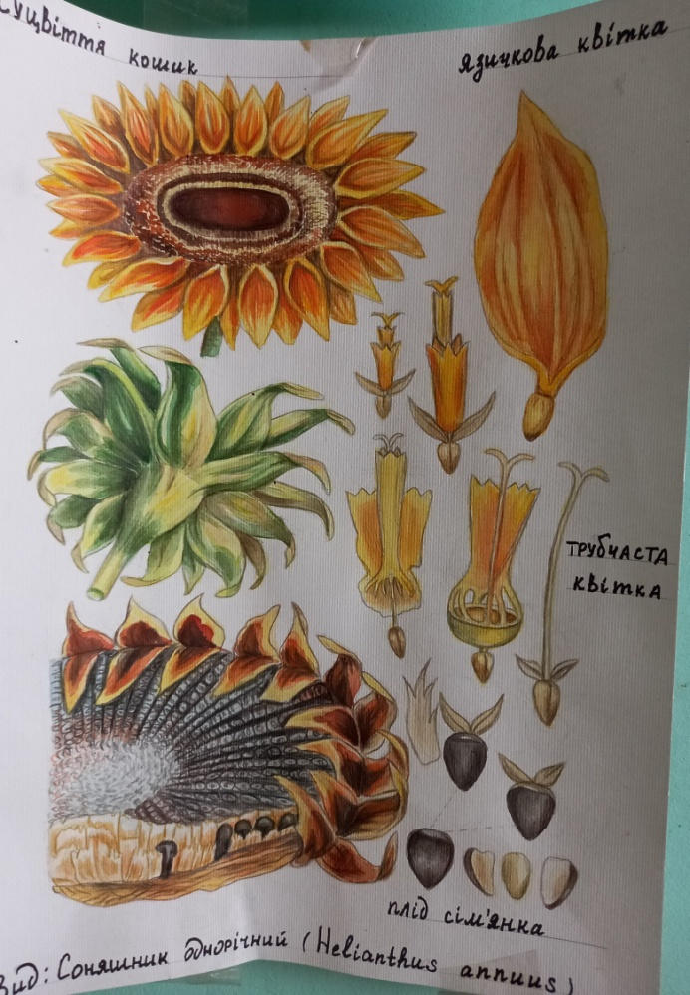 | Ось такий вигляд повинна мати конкурсна робота.  А якщо до цього малюнку добавити будову квітки, то це буде додатковий бал  